Районная экологическая конференция

Птицы Тверского края

Работу выполнили:
обучающиеся 1 класса
МОУ «Алешинская ООШ
Боярская Дарья
Войнова Вероника
Дегтярёв Евгений
Руководитель: Новокщенова Ю.А.

2020г.
На сегодняшний день на территории Тверской области зарегистрировано 258 видов птиц. Они живут в лесах, в полях, у рек, на болотах. Это и оседлые (зимующие) птицы, и перелетные. Они радуют нас своим пением. За ними интересно наблюдать. Некоторых птиц мы часто видим рядом с домами людей. Это, например, вороны, галки, сороки, воробьи, синички. А некоторые птицы стараются держаться подальше от человека. Это журавли, цапли, глухари, совы и многие другие. Мы хотим рассказать об одной из птиц, которая живет в наших лесах. Это тетерев. К сожалению, никто из нас в лесу ее не видел. Но с этой птицей мы встретились на страницах детских книг. Тетерев является главным героем русской народной сказки «Лиса и тетерев» и сказки В. Бианки «Терентий тетерев». В этих произведениях тетерев сообразительный, находчивый, умеющий обмануть своих врагов. Так ли это на самом деле? Об этом мы и захотели узнать.
Цель нашей работы: собрать информацию о тетереве.
Задачи:
- Узнать: - где обитает птица,
- как выглядит,
- чем питается,
- какой образ жизни ведет,
- перелетная это птица или оседлая
- сколько лет живут тетерева
2. Придумать загадки о тетереве.
Мы стали искать информацию. За помощью обращались к родителям, учителю и интернету.
Вот что мы узнали.
Тетерев – обитатель наших лесов. Своё название он получил из-за способности издавать характерные звуки похожие на кудахтанье. С разных языков «тетерев» переводится как «крякать», «курица». Многие его повадки схожи с обычной домашней птицей. Тетерева еще называют «полевым петухом».
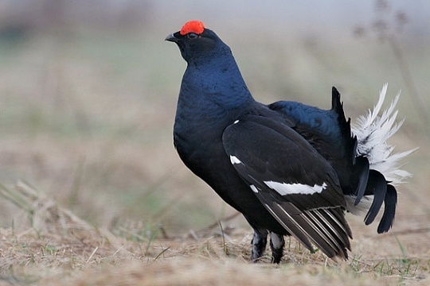
Тетерев — красивая птица. Самец черного цвета с синим отливом, над глазами толстые ярко-красные брови, хвост его похож на лиру, так как крайние рулевые перья сильно загнуты в стороны, подхвостье ярко-белое, на крыльях белые пятна - зеркальца. За перья хвоста, похожие на черные косички, тетерев получил свое второе название - косач. Голова у птицы небольшая, клюв короткий и крепкий. Длинные перья на крыльях помогают управлять полетом, служат своеобразным рулем.

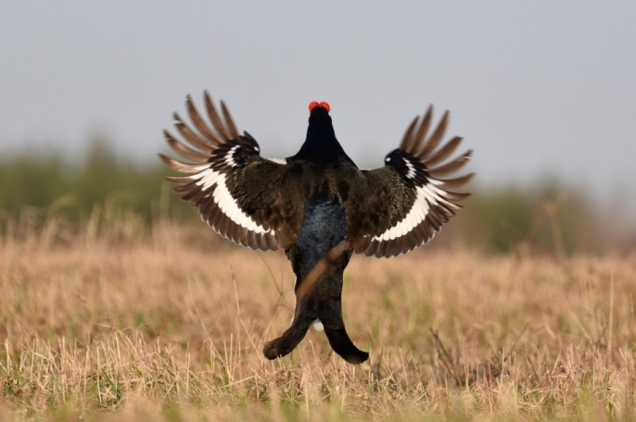

Голоса тетеревов легко узнать, косачи в период токования громко и долго бормочут с бульканьем. Звонкие выкрики чередуются с глухим шипеньем. Размеры самцов в среднем достигают 60 см и веса до 1,5 кг. Зимой эти птицы молчаливы.
Самка тетерева, тетерка, вырастает до 50 см, весом не больше 1 кг. Тетерка пестрая — рыжеватая, с черно-бурыми полосками. Хвост короче, чем у самца. Тетерки кудахчут, как курочки, в конце пения растягивают звуки.

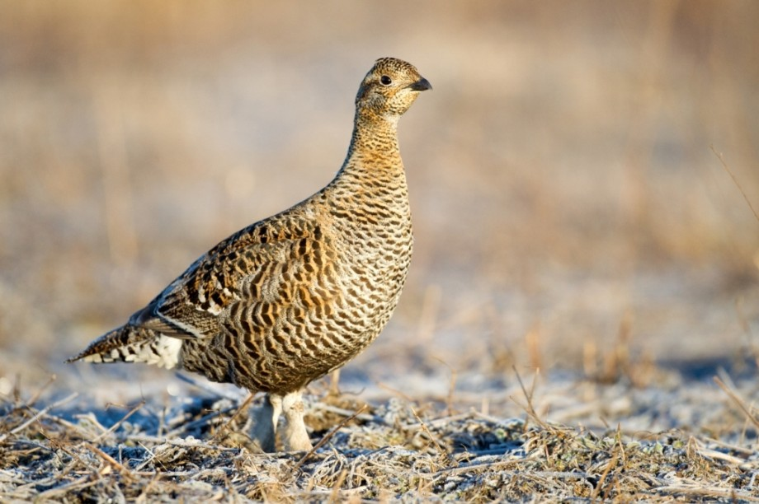

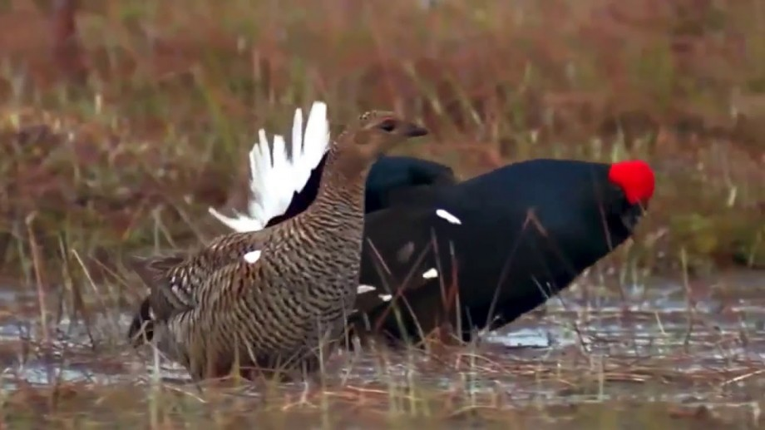
Живут и гнездятся тетерева и на лесных вырубках, заросших высоким папоротником и иван-чаем, и в зеленых нескошенных лугах, на краю небольших болот и глубоких оврагов, где растет земляника.
Любимые места жительства тетеревов – это березовые леса с открытыми участками, заросшими кустарником.
Питаются тетерева растительным кормом. С весны по раннюю осень пищей становятся почки берез, ив, осин, ольхи, лесные ягоды.

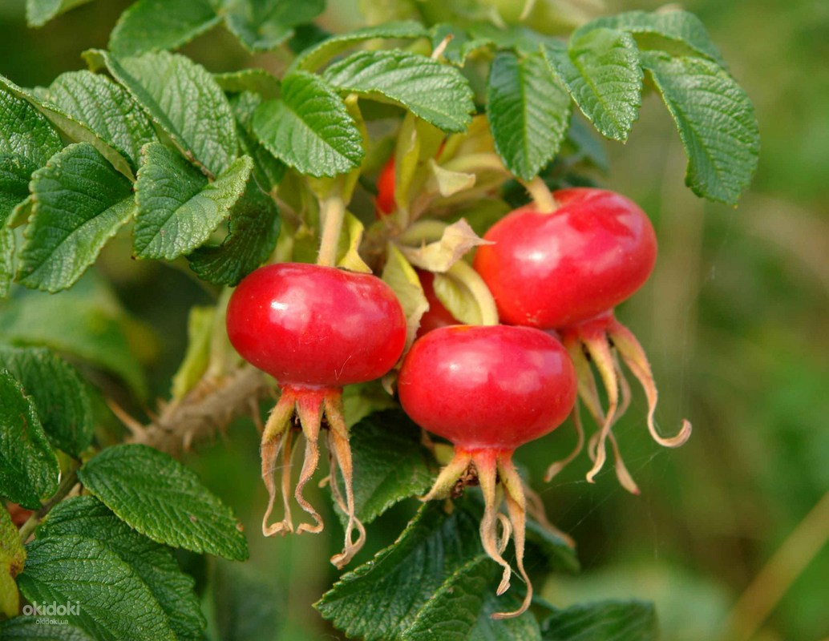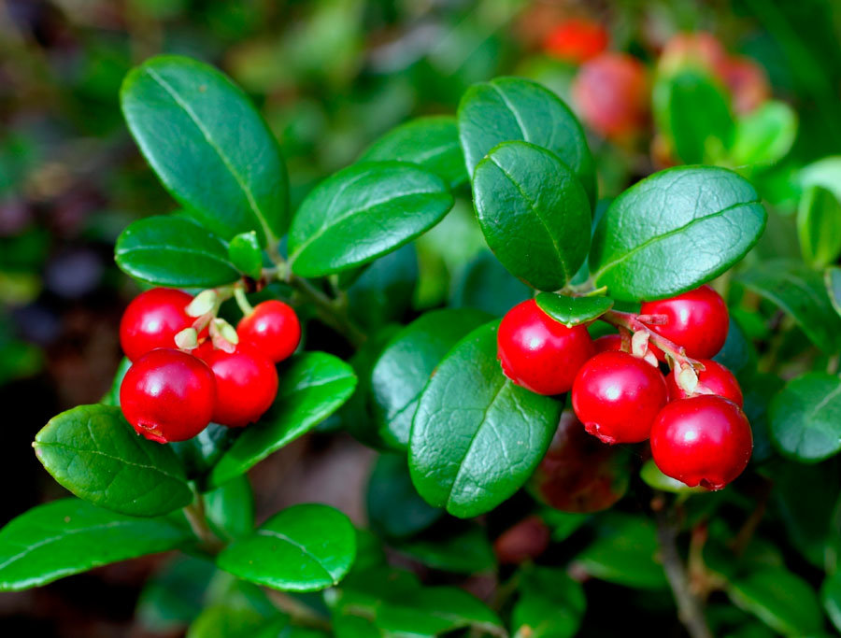

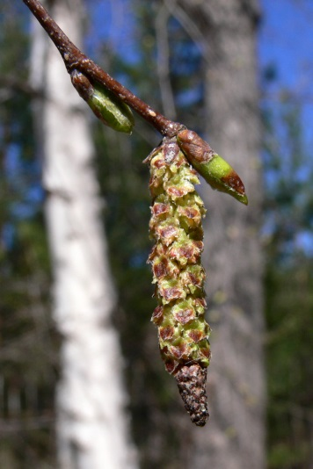
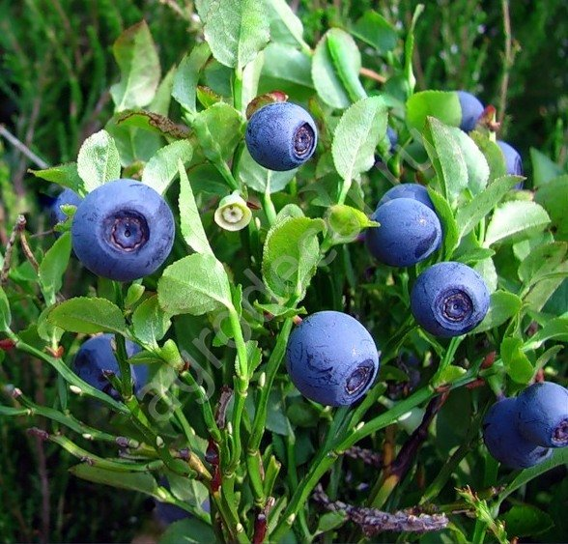

Насекомых и мелких жучков взрослые птицы сами едят не часто, зато ими выкармливают птенцов. Для нормального пищеварения птицы поклевывают мелкие камешки и твердые семена. Осенью тетерев стремится к полям, на которых остаются зерновые культуры. До первых снегов стайками они бродят в поисках оставшегося зерна.

Тетеревов можно считать в равной степени как наземной, так и древесной птицей.
Много времени они ходят по земле. Быстро и ловко передвигаются даже в густых зарослях. Здесь находят пищу, выводят потомство и отдыхают. Ночуют на земле под кустами. При необходимости быстро и шумно взлетают. Полет птиц стремительный и маневренный. По деревьям они также уверенно перемещаются. Ночевать могут и на сучках. В поисках лакомой сережки могут свеситься вниз головой, при этом цепко держатся лапами за ветку.
У тетерева отличный слух и зрение, особенно у тетерок, которые первыми подают тревожные сигналы. Поведение очень осторожное, в случае опасности косач может улететь на несколько десятков километров. Скорость полета достигает 100 км/ч.

Тетерев – птица оседлая. Он не улетает в теплые страны. Косач приспособился к суровому времени года: живя рядом с березами, он питается их почками. Если их недостаточно, склевываются тонкие веточки. Зимой он предпочитает сидеть на деревьях, а с наступлением темноты укрывается под снегом, проделывая в сугробах глубокий туннель. А при сильных заморозках практически не выходит из своего укрытия, за исключением выхода на кормёжку на пару часов.

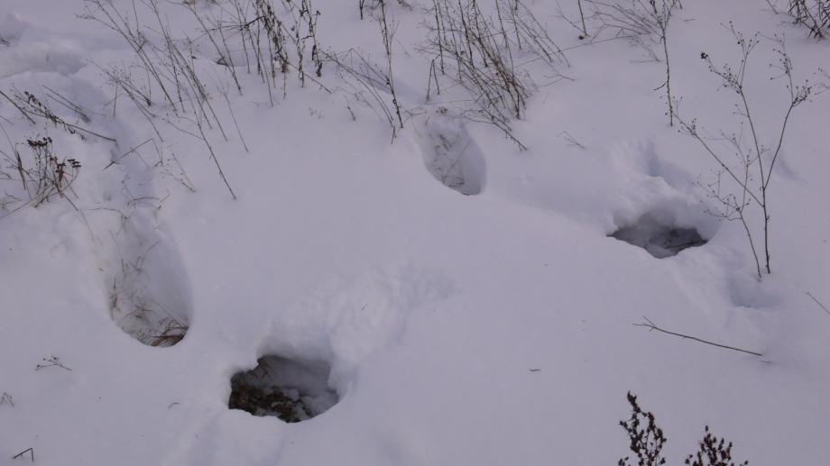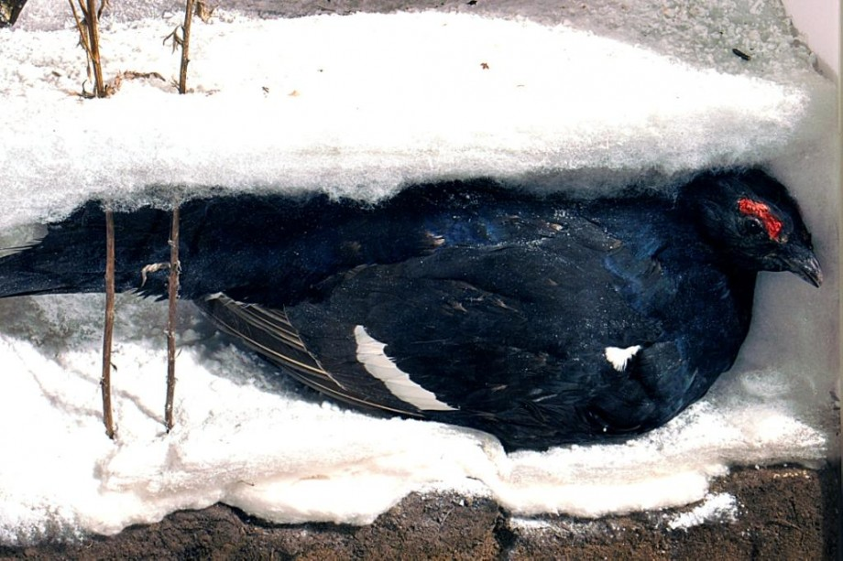

Однако, заслышав скрип снега под лапами приближающегося хищника, чуткие птицы моментально взмывают ввысь и улетают.
Ранней весной, когда снег начинает таять, у тетеревов наступает время токования. Самцы своим пением и танцами привлекают внимание самок. Очень часто в брачный период происходят бои. Они практически безопасны для птиц, но выглядят просто изумительно!
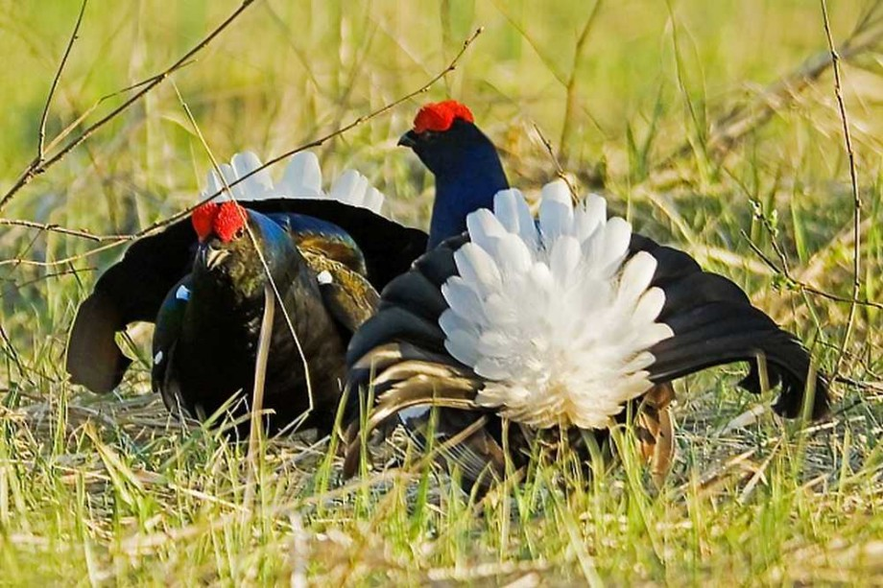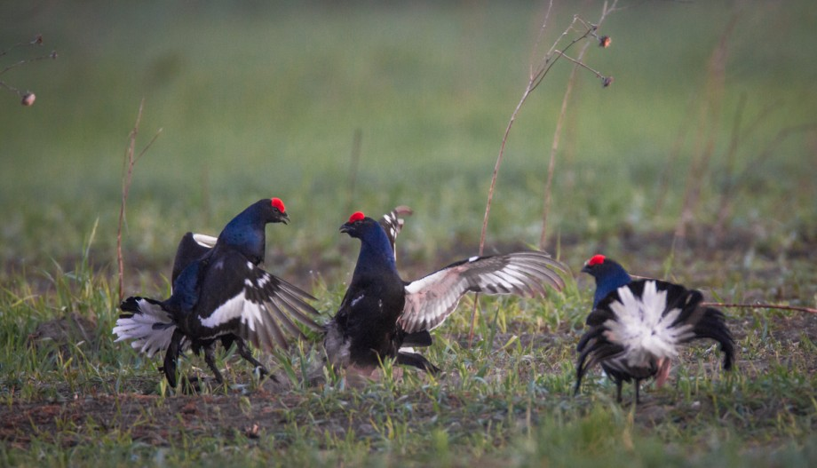
Продолжается токование от сорока до шестидесяти дней, примерно с апреля до середины июня. Пар тетерева не образуют, один самец может подарить потомство нескольким тетеркам. Вся забота о гнезде, яйцах и птенцах становится задачей самки.
Тетерки устраивают гнездо прямо на земле. Обычно оно прикрыто деревом или кустарником. В роли гнезда служит небольшая ямка в почве. Дно его тетерка застилает мхом, сухой травой и перьями.
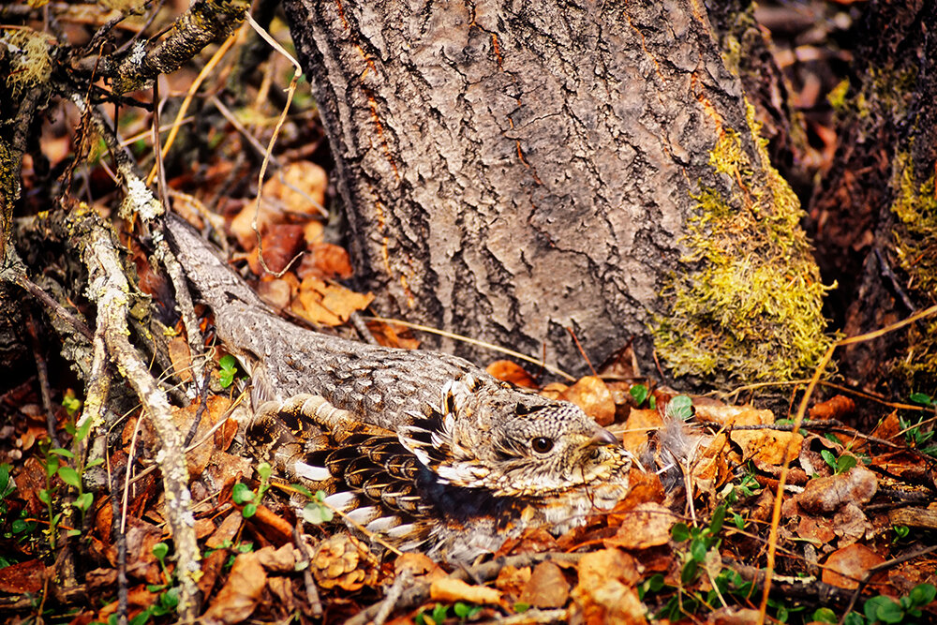
Число яиц зависит от урожайности текущего года. Чем скудней выдался урожай, тем меньше в кладке яиц и наоборот. По этой причине их количество может быть от 4 до 14 штук. Яйца имеют охристый оттенок с темными вкраплениями.
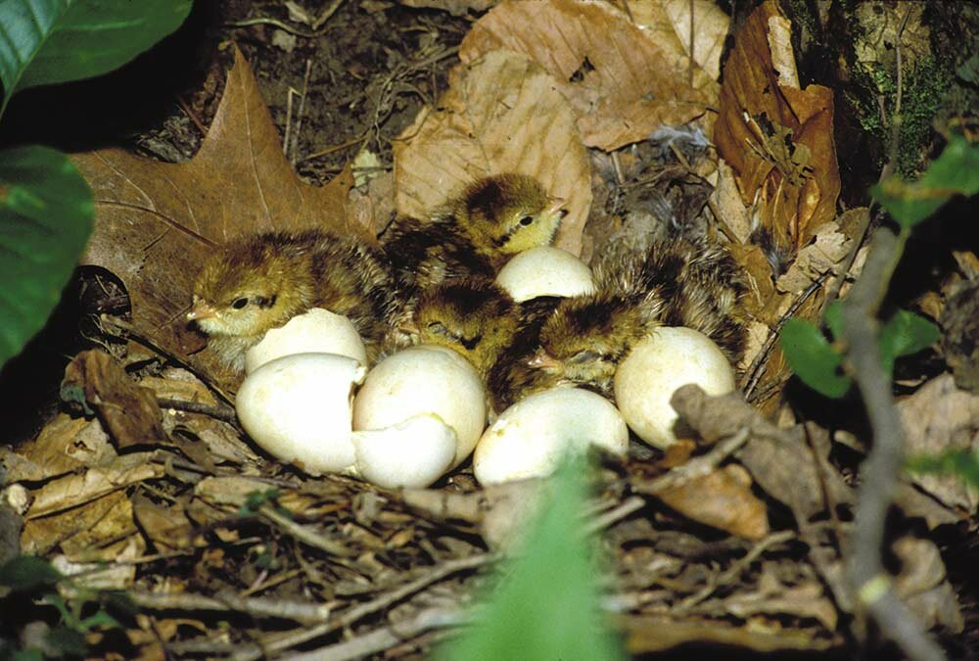
Тетерка высиживает яйца 3-4 недели. Родившиеся птенцы покрыты густым пухом.
После появления на свет птенцам нужно расти и быстро набирать силы, поэтому самки первое время выкармливают их мелкими насекомыми и червями. По мере роста птенцы переходят на растительную пищу.
Через неделю после рождения тетеревята уже могут перепархивать с одного места на другое. Они следуют за мамой и послушны. На крыло встают в возрасте одного месяца.
Самка защищает птенцов, отвлекая внимание хищника на себя. Она притворятся раненой и отводит врага подальше от выводка. А в это время птенцы прячутся в укрытиях, разбегаясь в разные стороны.
День тетеревиные выводки проводят в чаще, в траве, а утром часов до девяти и вечером часов с четырех выходят на поляны и опушки на кормежку.
Выводок тетеревов сохраняется до осени, а затем самцы покидают его и примыкают к стае взрослых. Самки остаются с матерью.
Врагов у тетеревов достаточно: лисы, кабаны, куницы, ястребы и филины. Но самый опасный враг птиц - человек. Тетерев – желанная добыча охотников. Вырубка лесов, строительство дорог и линий электропередач — заставляет тетеревов покидать привычные места обитания и искать новые.
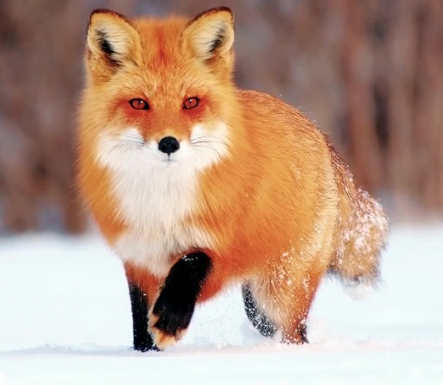
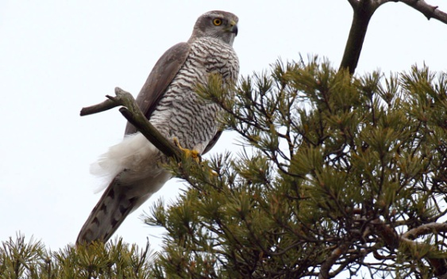
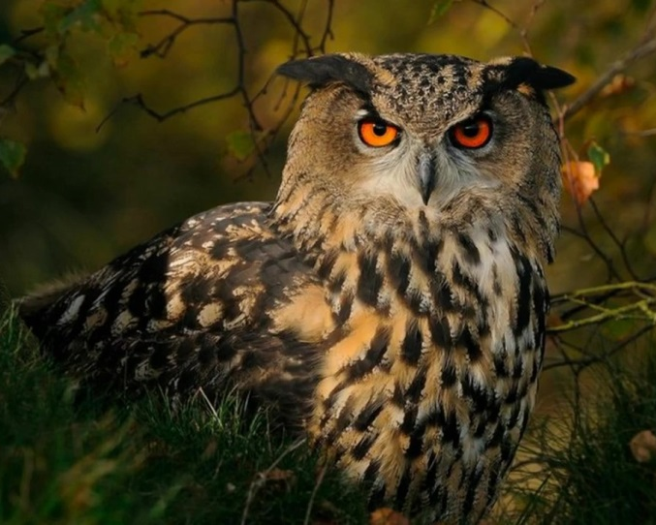
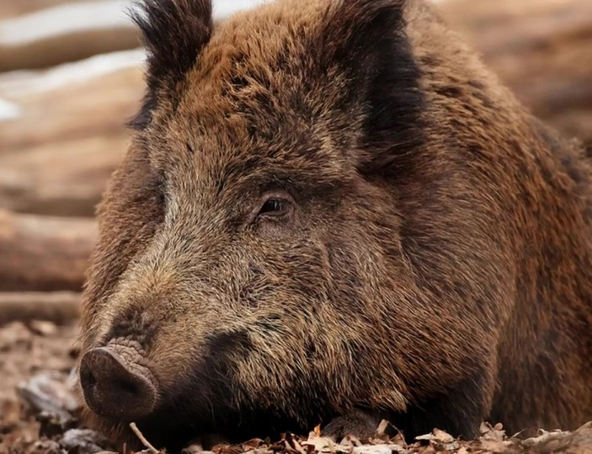
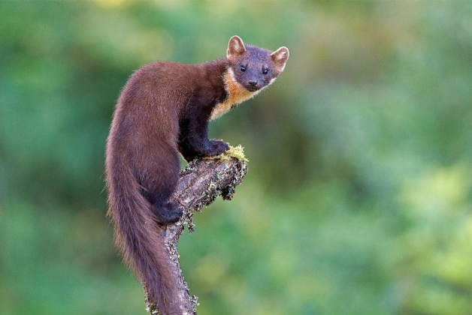

В дикой природе тетерев живет 8 — 14 лет.
Работая над проектом, мы узнали много интересного о тетереве, рисовали эту птицу, сочиняли о ней загадки. Оказалось, что в сказках «Лиса и тетерев» и «Терентий -Тетерев», описываются научные факты: не всегда лисе и другим хищникам удается обхитрить тетерева. Он приспособился к условиям жизни. Птица хорошо и быстро летает, свободно чувствует себя и на земле и на дереве, умеет прятаться под снегом.

Загадки

Любит жить среди берез,
В сугробах прячется в мороз,
Боится ястреба, лису, куницу.
Назовите скорей эту птицу.
(Дегтярёв Евгений)
Петушок в лесу живет,
За хвост свой косачом слывет,
Брови красные у птицы,
А враги ее – лисицы.
(Боярская Дарья)

Список использованных источников

Русская народная сказка «Лиса и тетерев»
В. Бианки «Терентий-Тетерев»
В. Бианки «Лесная газета»
https://givotniymir.ru
http://pticadom.ru/teterev-ptica-krasivaya.html
https://тверскаяобласть.рф/tverskaya-oblast/kharakteristika-territorii/zhivotnyy-mir-tverskoy-oblasti/?print=y
https://zoolog.guru/pticy/volnye-pticy/gde-obitaet-i-kak-zhivet-ptica-teterev-nemnogo-poleznoy-informacii.html?sign=692893866886154%2C845700747864934
https://slobfishunt.ru/oxota/pernataya-dich/teterev-kosach.html

